# Схема расположения границ публичного сервитута

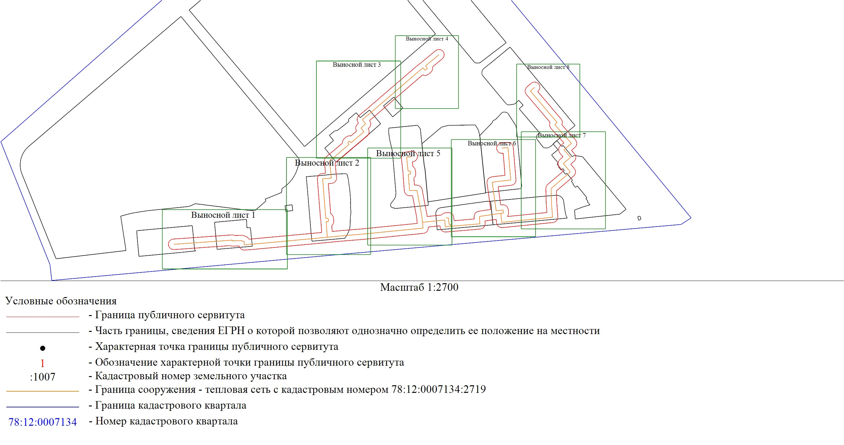

# Схема расположения границ публичного сервитута

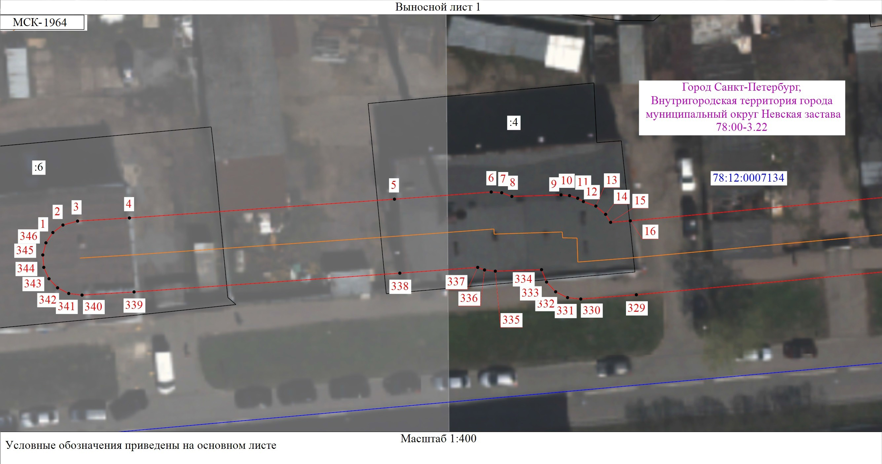

# Схема расположения границ публичного сервитута

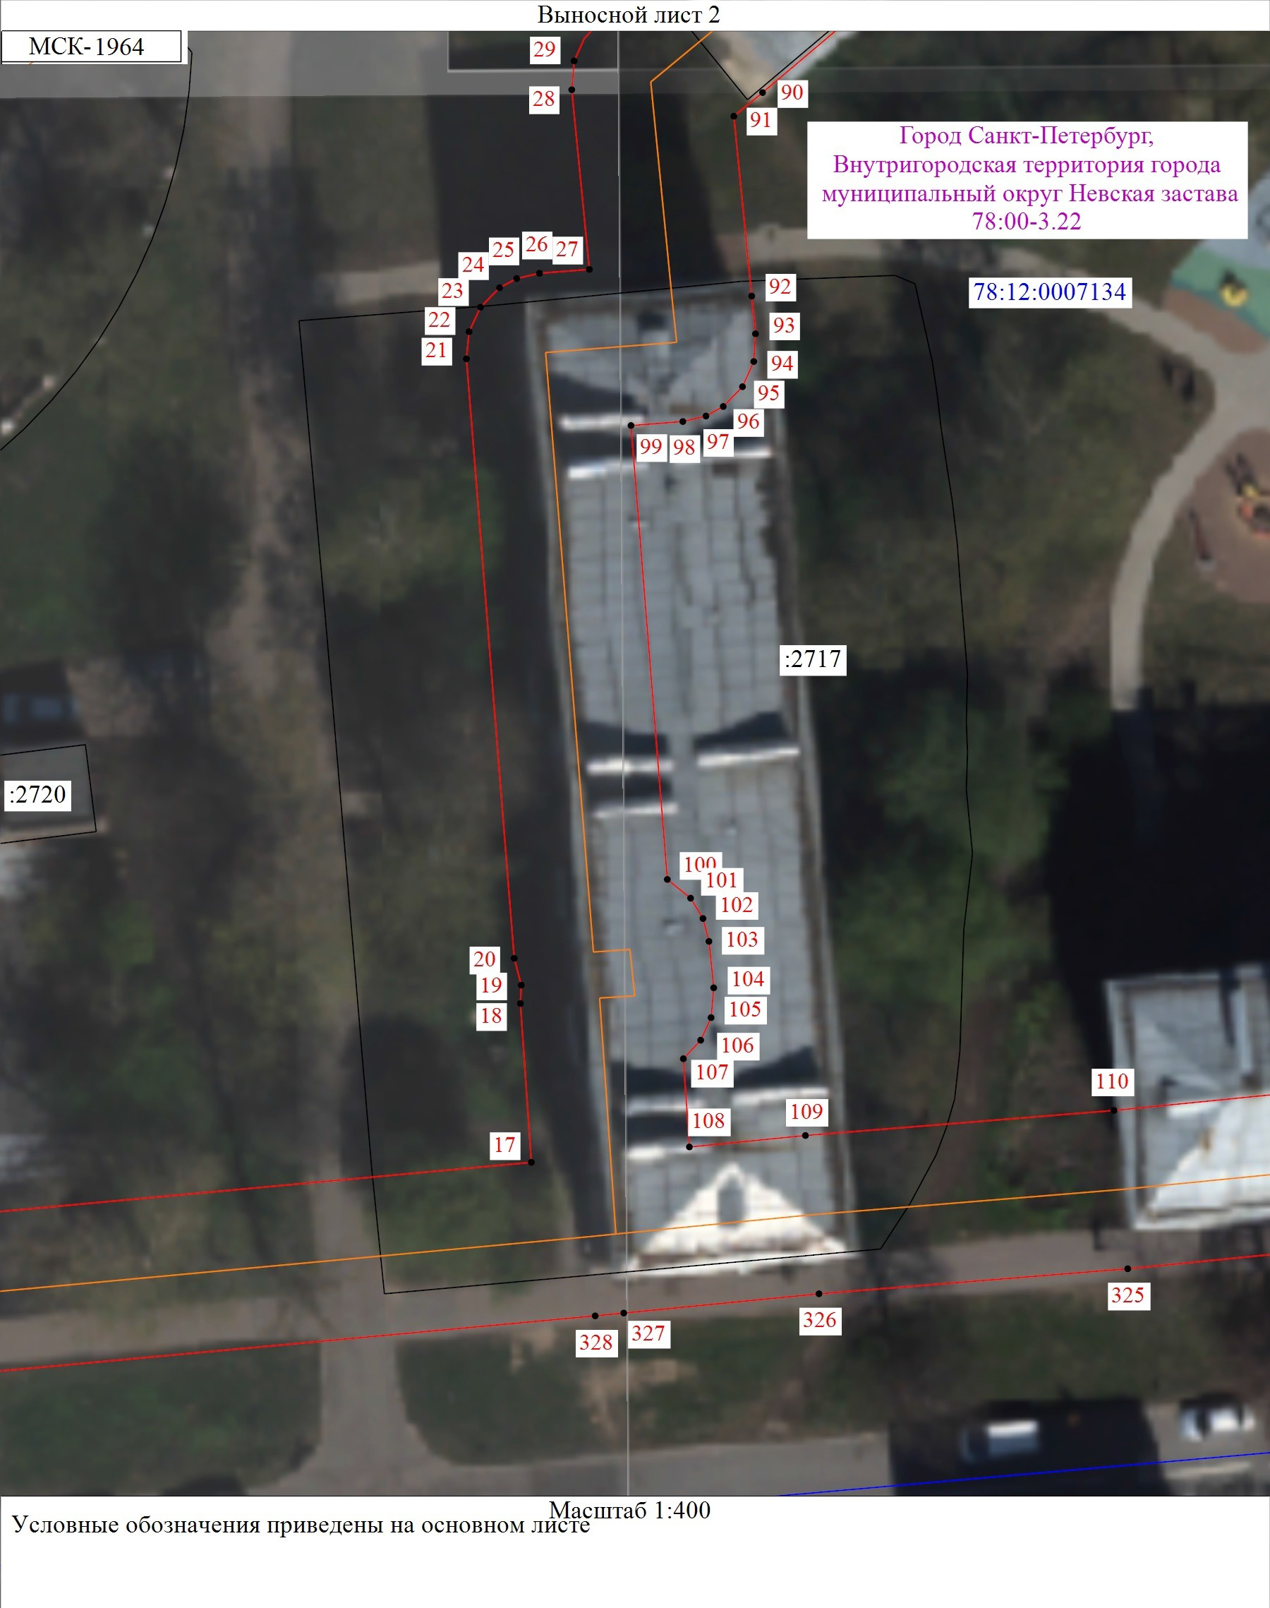

# Схема расположения границ публичного сервитута

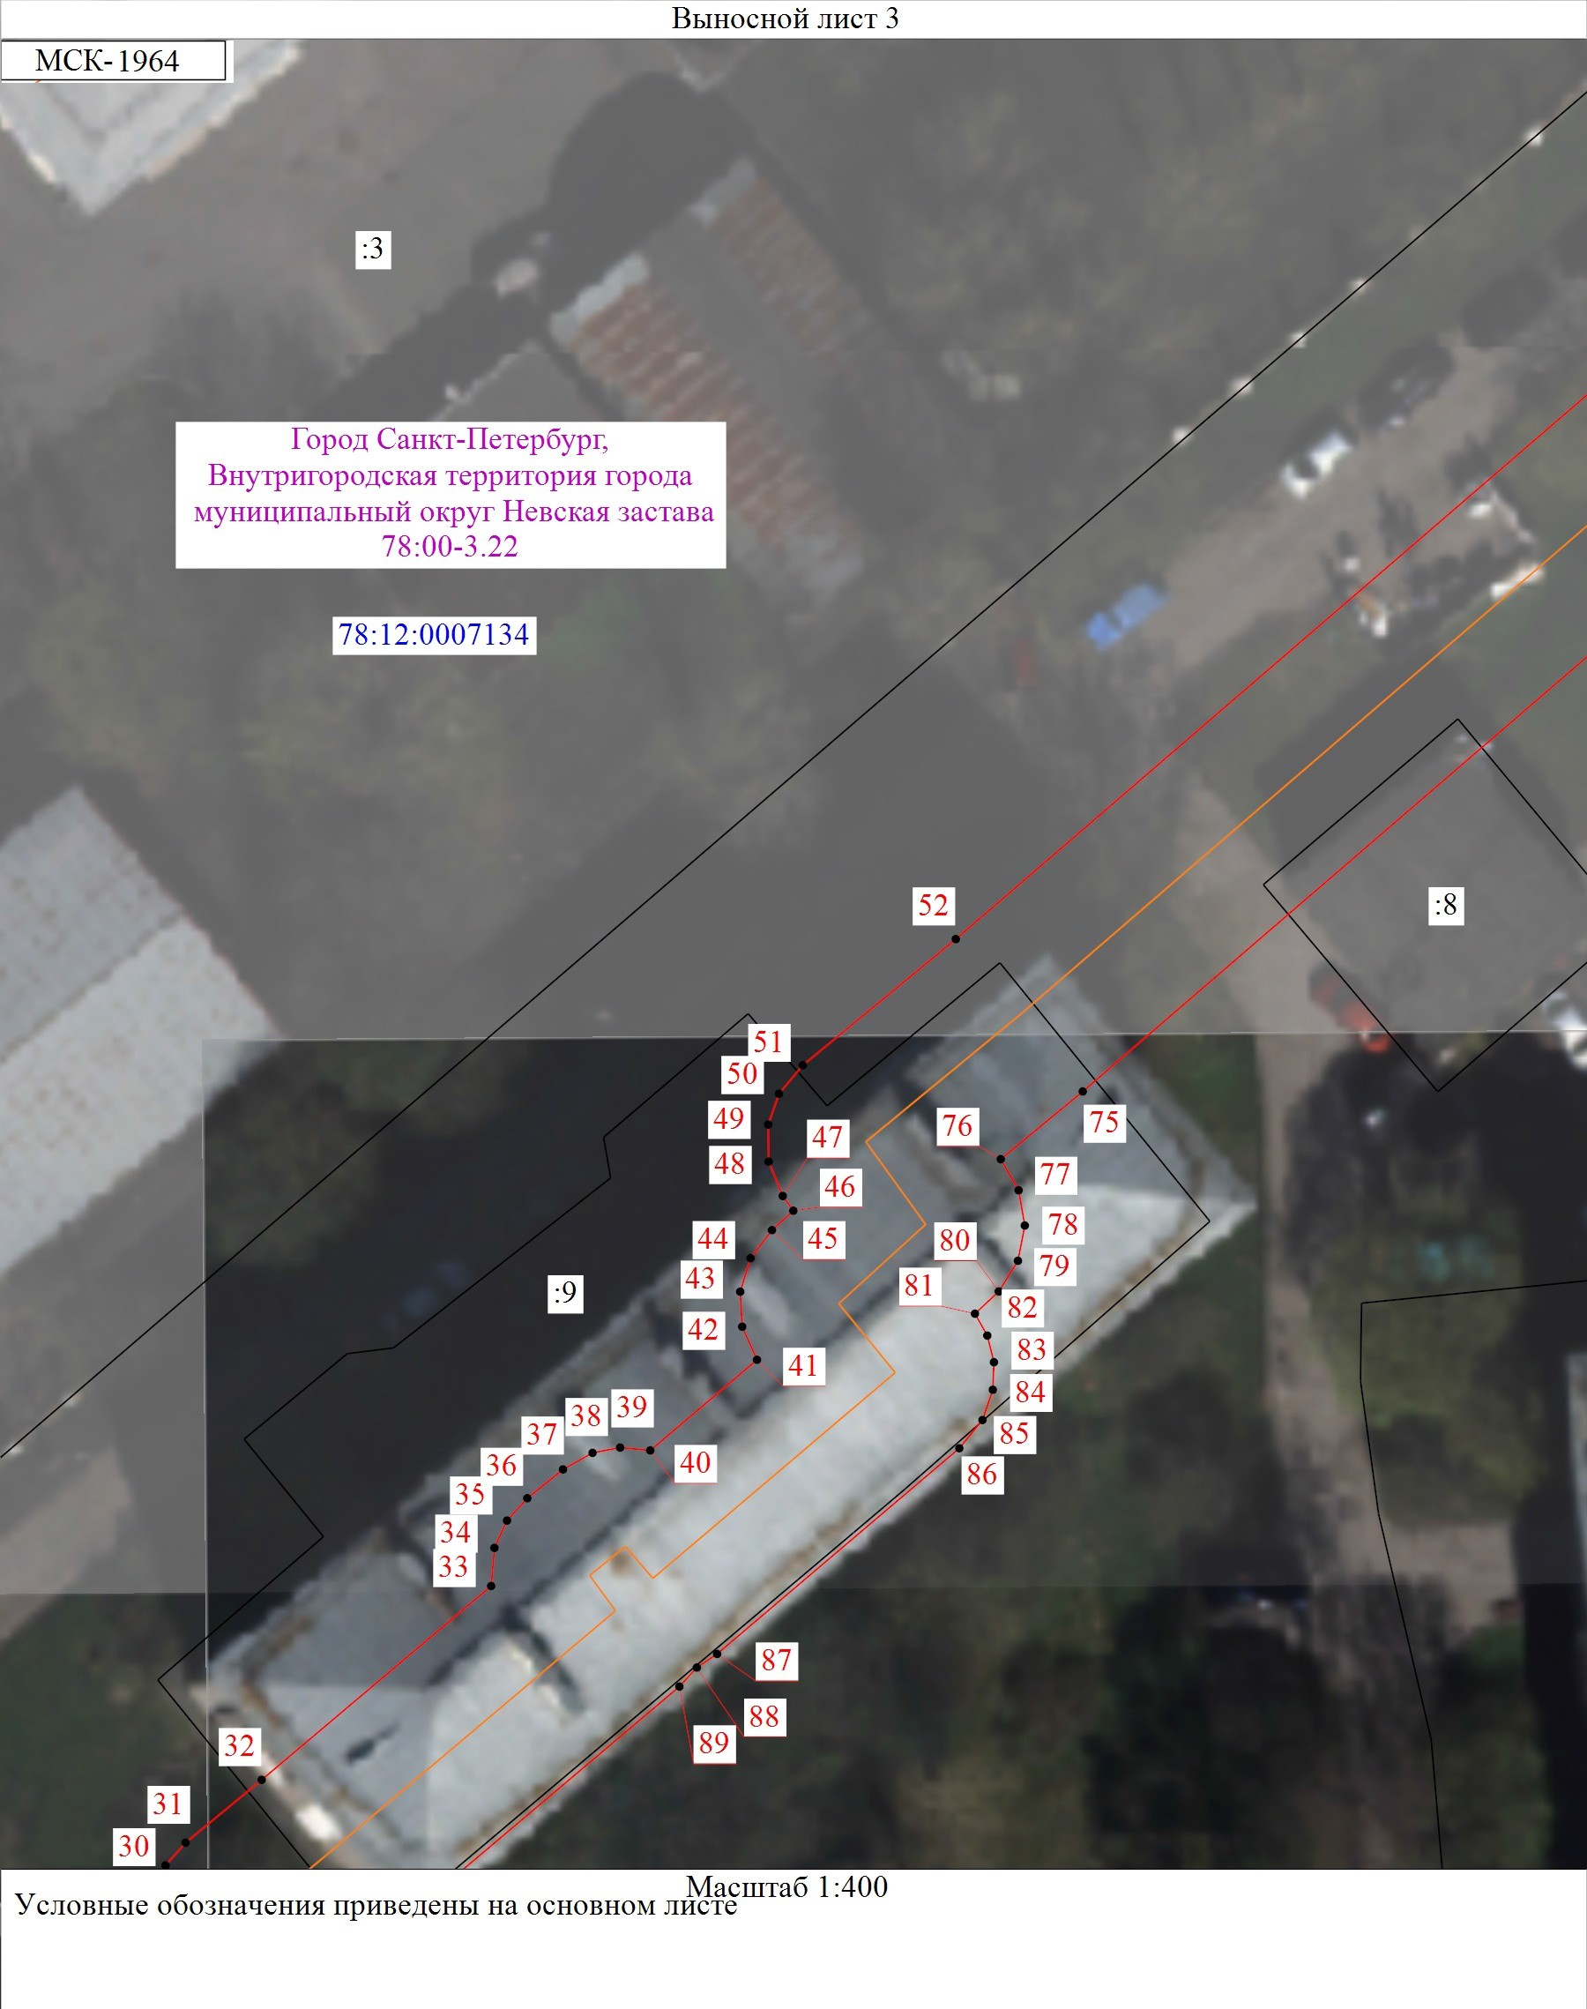

# Схема расположения границ публичного сервитута

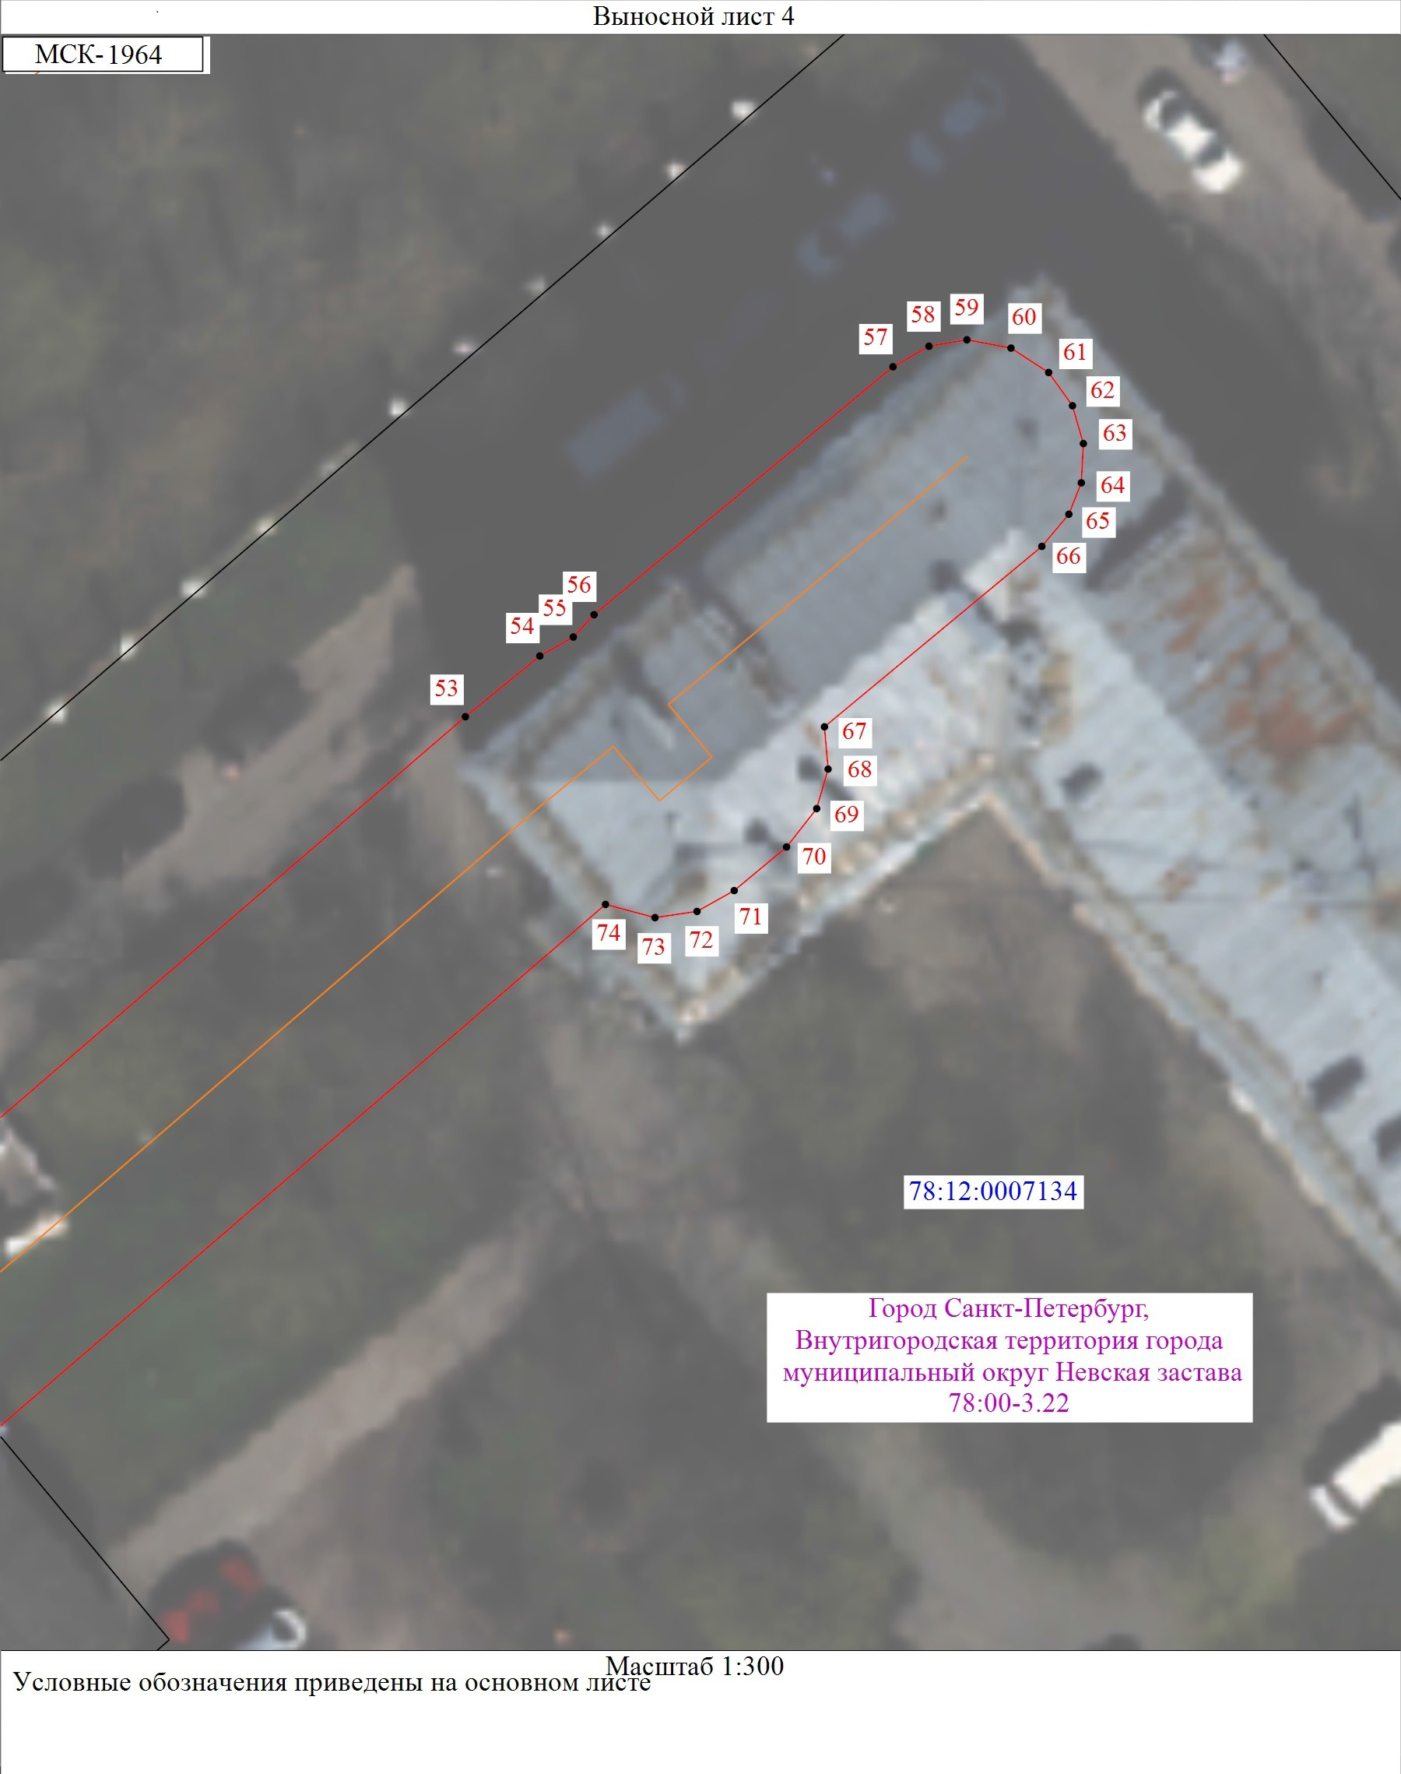

# Схема расположения границ публичного сервитута

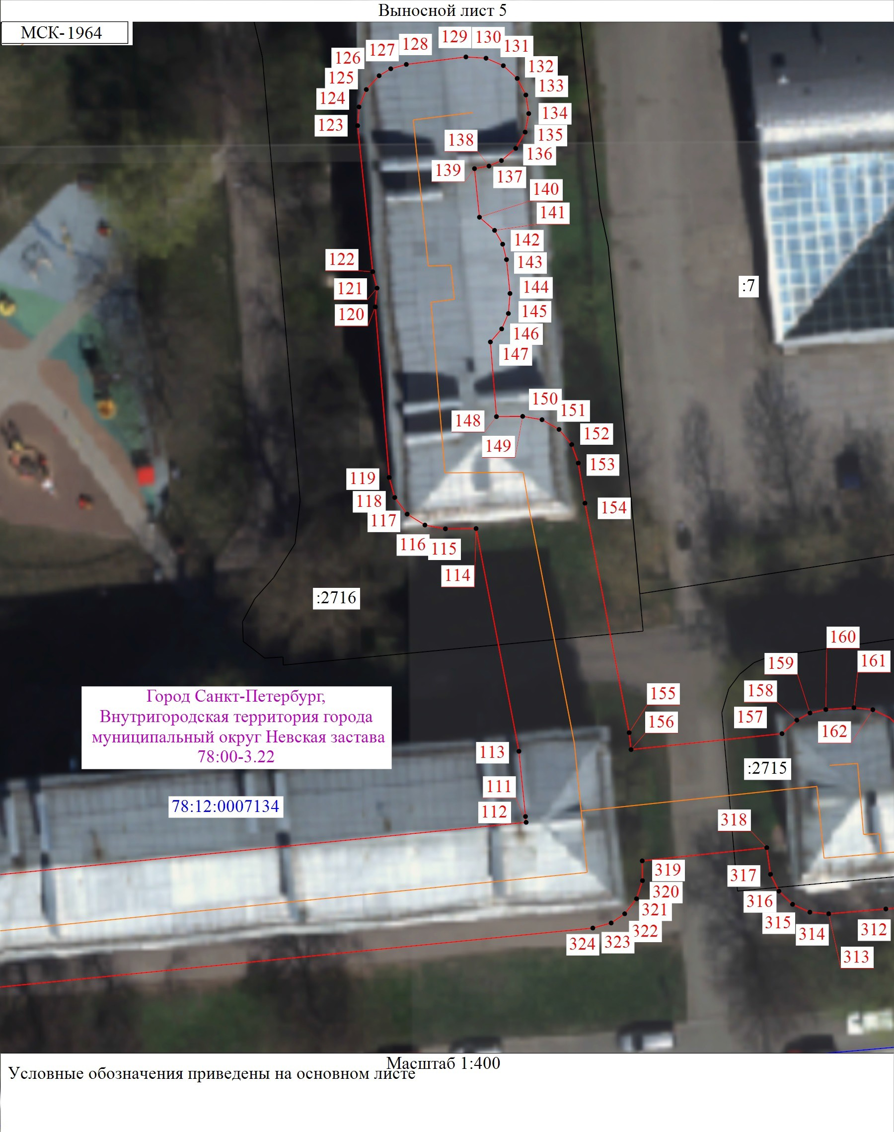

# Схема расположения границ публичного сервитута

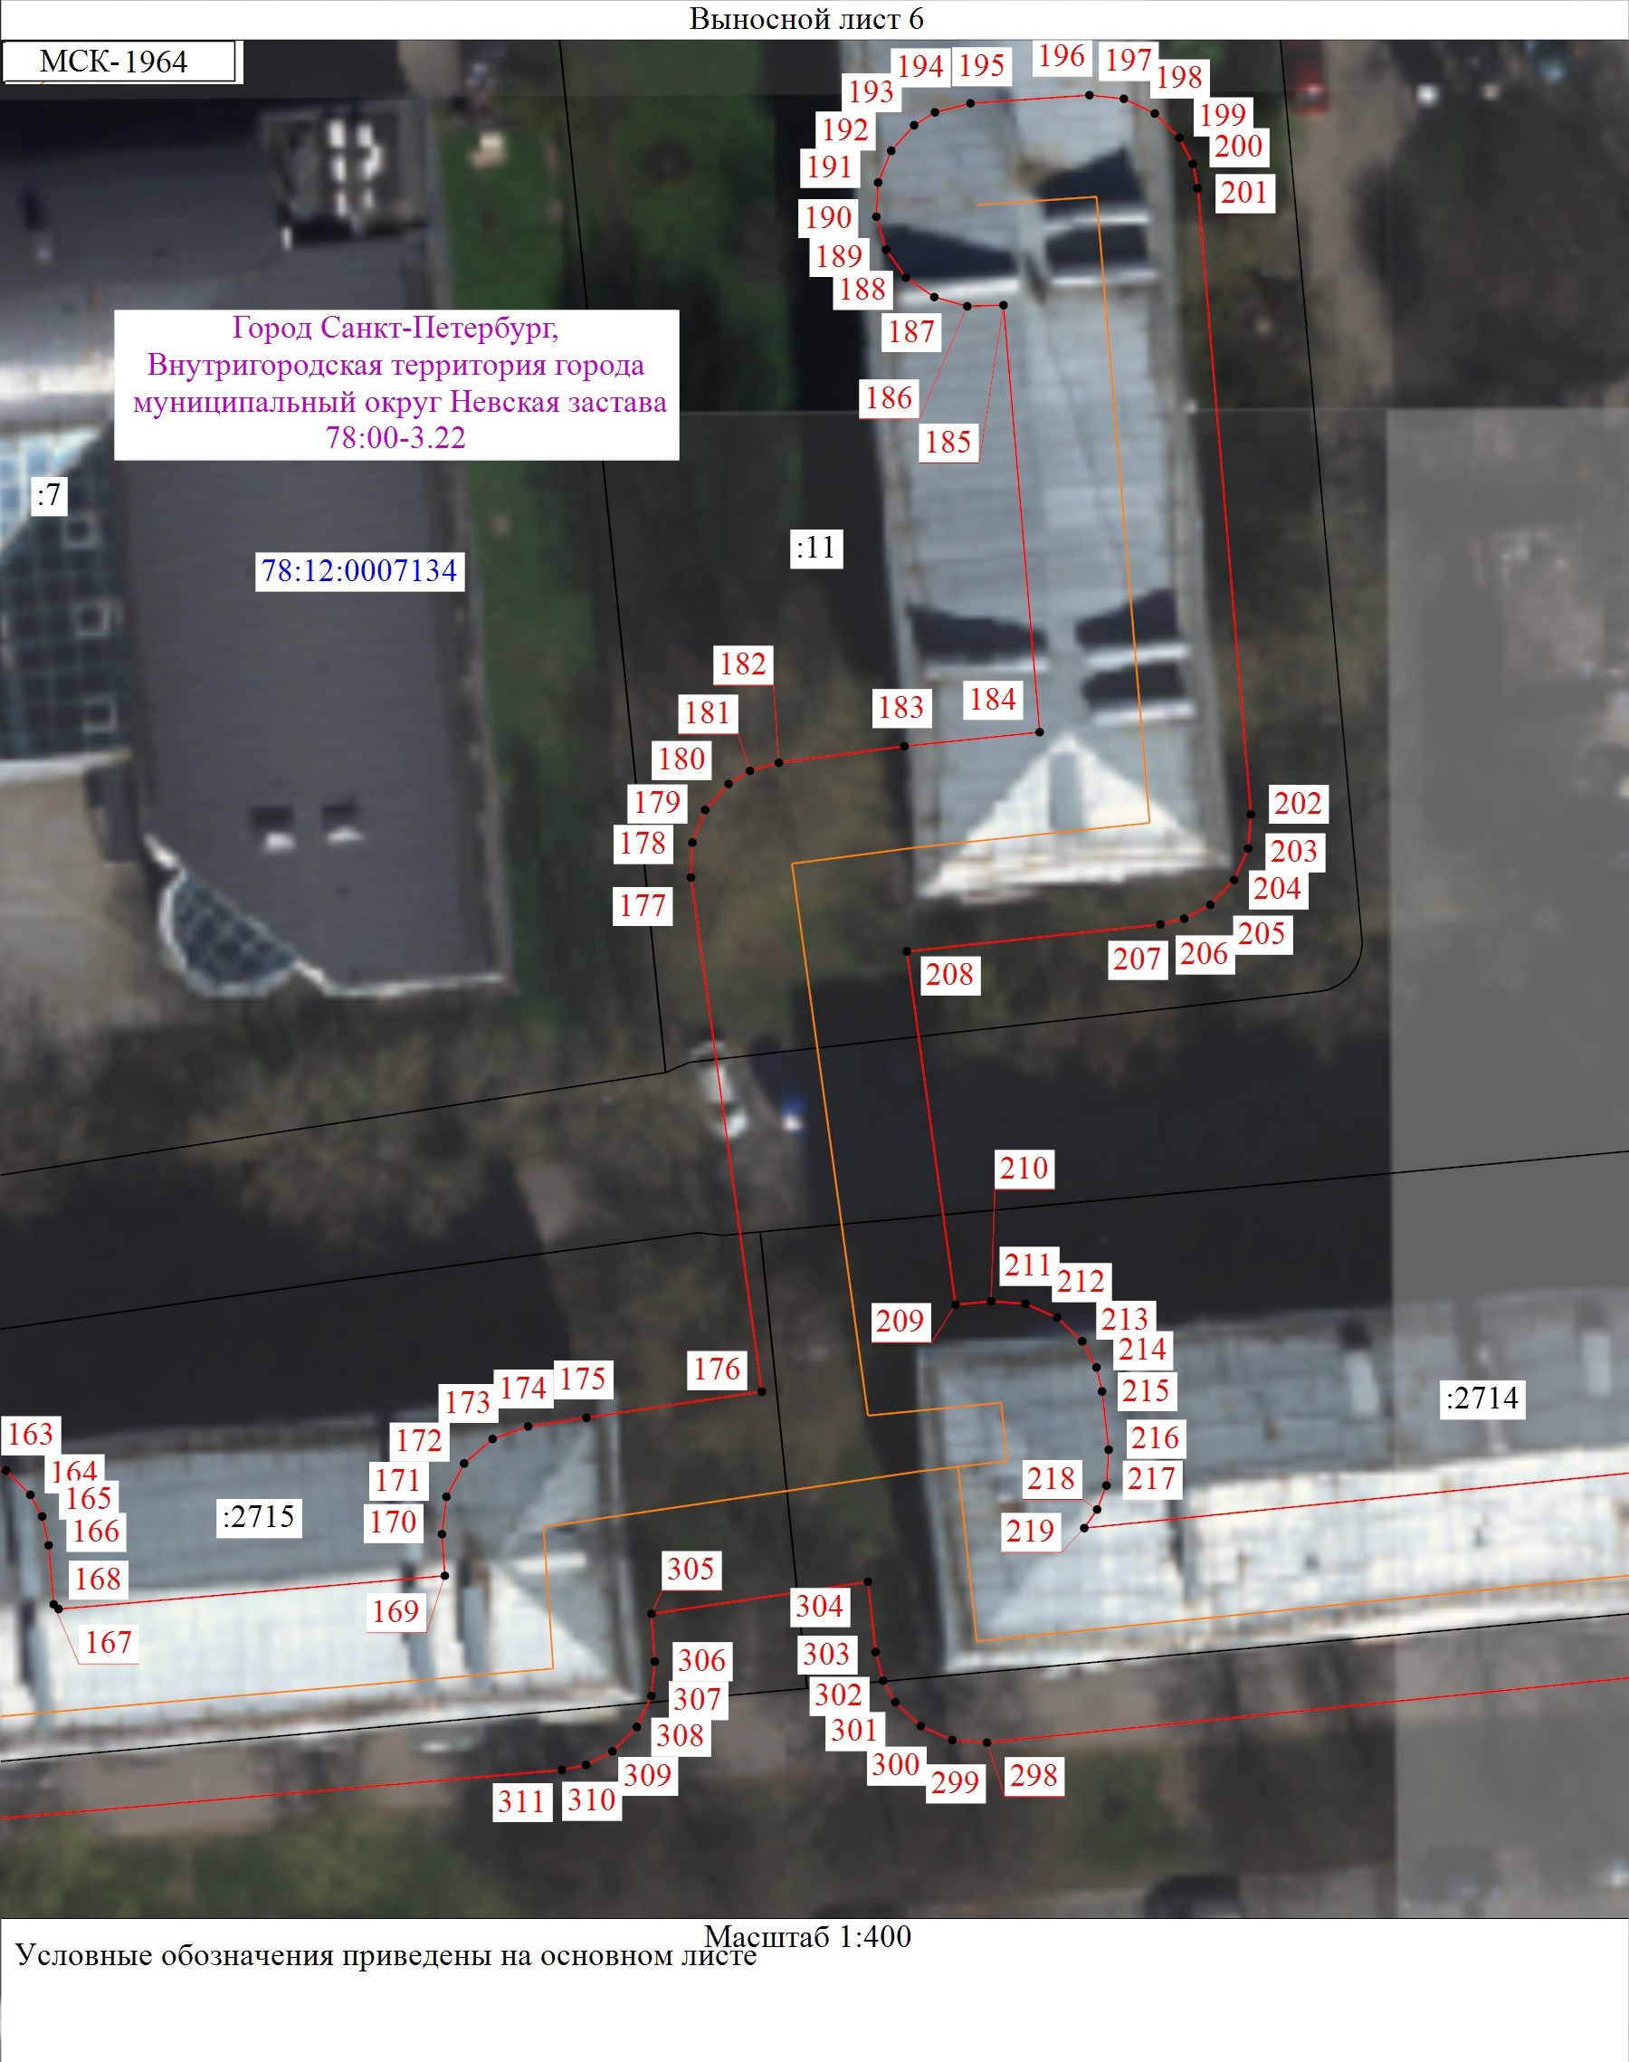

# Схема расположения границ публичного сервитута

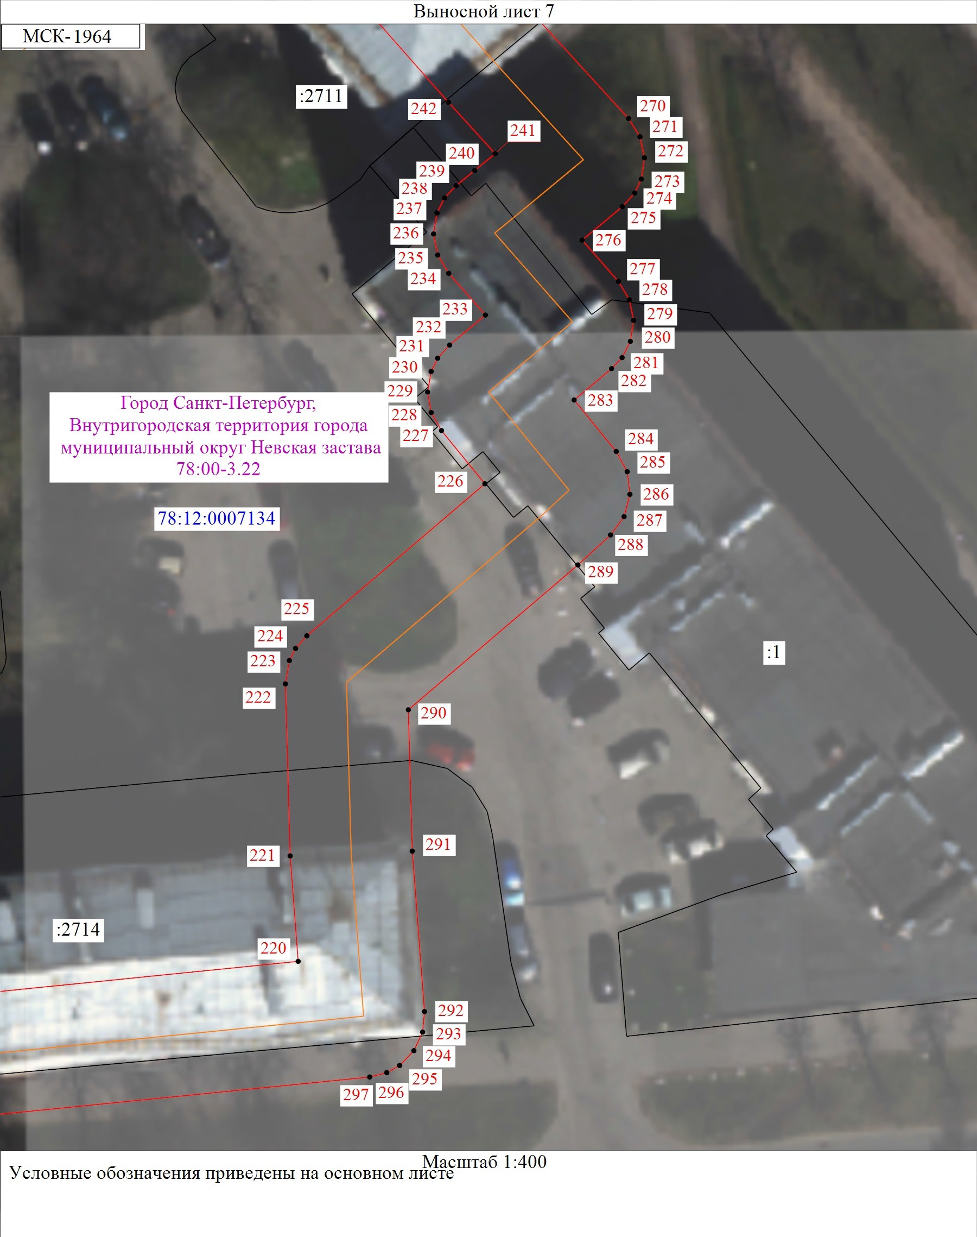

# Схема расположения границ публичного сервитута

